Accompagnement personnalisé
Comprendre qualitativement ce qu'est la position, la vitesse et l'accélération d'un objet
Aspects mathématiques.

On s'intéresse au fabuleux record du monde du 100m d'Usain Bolt à Berlin en 2009.

Vous pouvez regarder la vidéo ici : http://www.lefigaro.fr/sciences/2013/07/26/01008-20130726ARTFIG00482-le-record-du-monde-d-usain-bolt-etudie-par-la-science.php

Lors de cette course, les instants de passages aux 20, 30, 40, 60, 80 et 100m ont été relevés pour tous les coureurs :

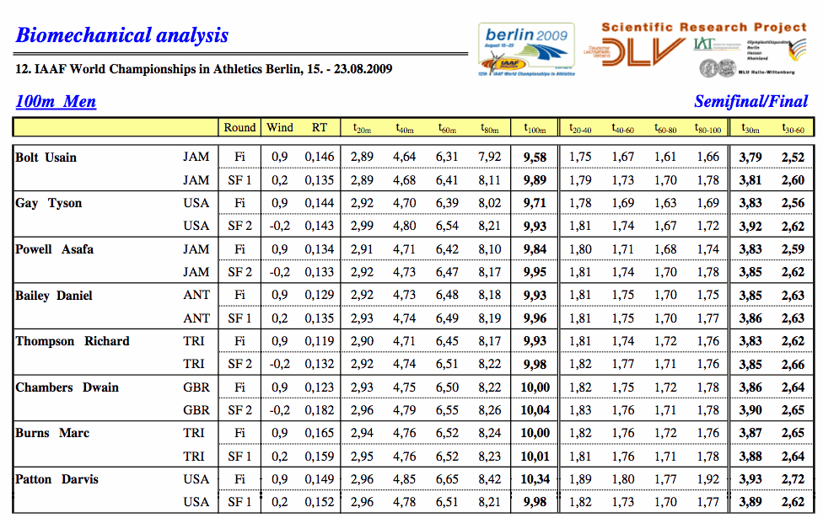
Toutes les questions concernent les données de la finale (Fi).

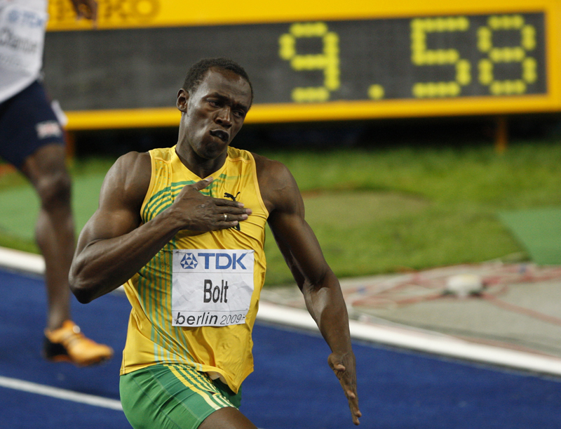
Question n°1 : Quelle est la vitesse moyenne de Bolt
en m.s⁻¹ et en km.h⁻¹ sur ce 100m ?

Question n°2 : Quelle est la vitesse maximale sur 20m de Bolt lors de ce 100m ?

Question n°3 : A l'aide d'un tableur de votre choix (Libre Office Calc de préférence), faire le graphe de la distance parcourue ( en mécanique, souvent notée OM) par Bolt en fonction du temps (t). N'oubliez pas le premier point : t=0 et OM=0. N'indiquez pas le temps pour 30m.

3.a) On distingue 2 phases dans cette courbe. Indiquez leur début et fin.

3.b) Comparez la vitesse de Bolt dans la première phase et dans la seconde phase :

3.c) Durant quelle phase la pente de la courbe (appelée aussi coefficient directeur) est-elle la plus grande ?

3.d) Complétez : « Plus la pente de la courbe OM = f(t) est grande, plus la …………… de l'objet est …………………… »

Question n°4 :
Dans la question 1 et 2, nous avons vu que la vitesse de Bolt changeait au cours du temps. Elle n'est pas toujours égale à la vitesse moyenne calculée. Il pourrait être intéressant de calculer la vitesse après 20,40,60,80 et 100m. Comment faire ? Faites 2 propositions (et appeler le professeur)

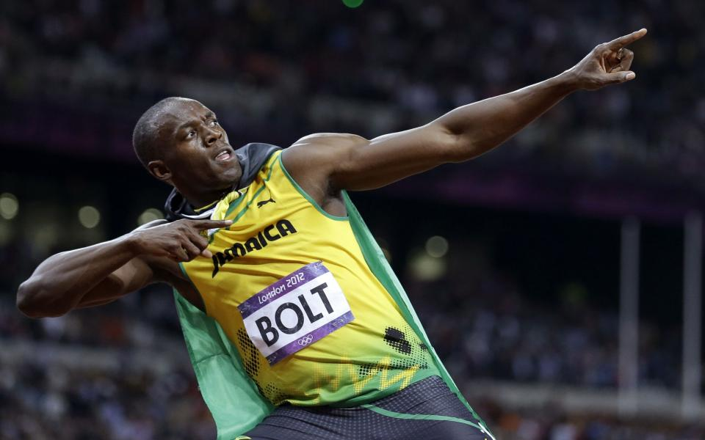
Proposition1

Proposition2

Les physiciens ont choisi de déterminer la vitesse instantanée (ou à peu, près autour de cet instant) en divisant la distance parcourue avant et après cet instant par la durée nécessaire pour parcourir toute cette distance :

v (instantanée « ou presque » à l'instant 1 par exemple) =

A l'aide de cette formule et de votre feuille de calcul du tableur, calculez les vitesses de Bolt après 20,40,60,80 m. Tracez le graphe v (instantanée ou presque) en fonction de t. N'oubliez pas d'ajouter v=0 à t=0 (Bolt n'est pas parti avant ! Il a mis ………. ms pour réagir).

Question n°5 :
5.a) La courbe de la vitesse confirme-t-elle bien la réponse à la question 3.d ?

5.b) Que fait la vitesse instantanée de Bolt de 0 à 5 s ? Pendant cette durée, Bolt est donc en train (!) d'………………. .

5.c) Que fait la vitesse instantanée de Bolt de 5 à 10s ? Bolt a, pendant cette durée, un mouvement quasiment …………………… et ………………………. .

Question n°6 ; La vitesse instantanée calculée après 20 m n'est pas précise : on utilise la distance de 0 à 40 m alors que la vitesse change beaucoup dans cette partie de la course !
6.a) De quelles informations supplémentaires aurait-on besoin pour affiner le résultat de la mesure de la vitesse « autour » du moment où Bolt passe la ligne des 20m ?

6.b) Pour avoir une mesure de vitesse instantanée infiniment précise, que faudrait-il dans l'idéal ?

C'est seulement dans ce dernier cas que la vitesse peut être qualifiée d'instantanée.

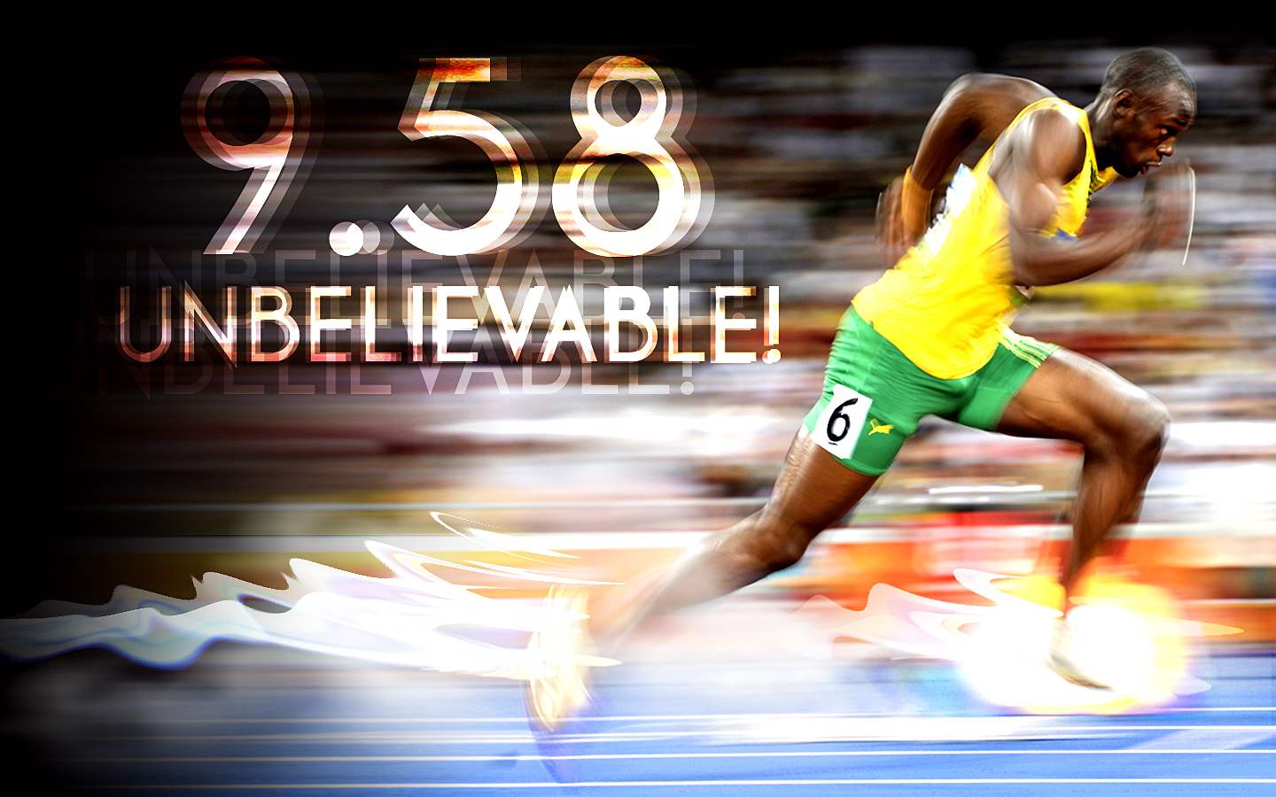
Question n°7 :
7.a) Observer votre graphe vitesse en fonction du temps : à quoi correspond la première phase (grande pente de la courbe) ?

A quoi correspond la deuxième phase ( pente de la courbe quasi-nulle ) ?

Compléter : « Plus la pente du graphe « vitesse en fonction du temps » est grande, plus l'………………………. de l'objet est ………………… ». L'accélération à un instant t est donc égale au coefficient directeur de la pente à cet instant t.

7.b) Trouver la formule qui permet de déterminer l 'accélération (a1 par exemple) :

a1 =

7.c) Utiliser cette formule dans votre feuille de calcul et construire le graphe de l'accélération instantanée en fonction du temps ( a = f(t) ). N'oubliez pas le premier point a=0 à t=0. Interpréter la courbe obtenue : quand l'accélération est-elle maximale ?

Quand l'accélération est-elle quasiment nulle ? Cela confirme-t-il les observations précédentes ?
7.d) Là encore, les accélérations obtenues ne sont pas vraiment instantanées. Que faudrait-il pour qu'elle le soit ?

Un premier bilan pour la vitesse :
Nous avons vu que la vitesse instantanée s'obtient en faisant
et que vi est d'autant plus précise que l'intervalle de temps est petit.
Si cet intervalle de temps est infiniment petit alors ce rapport s'appelle en mathématiques, la dérivée.

La vitesse est la dérivée de la position par rapport au temps.

Pour la calculer :
1) On peut la calculer grâce à la valeur du coefficient directeur de la pente du graphe « position en fonction du temps » à l'instant considéré.
Exemple : calculer la vitesse instantanée de Bolt après 8s

2) S'il l'on connaît l'équation horaire ( OM en fonction du temps), on peut la calculer (cela suppose que l'on connaisse ses formules de dérivation !
Exemple :
Afficher l'équation horaire de votre graphe position en fonction du temps.
Trouver l'équation pour la vitesse en dérivant l'expression précédente par rapport au temps.
On rappelle quelques exemples :
fonction | x² | 3x
dérivée | 2x | 3

Un deuxième bilan pour l'accélération :

Nous avons vu que l'accélération instantanée pour un mouvement rectiligne s'obtient en faisant
et que ai est d'autant plus précise que l'intervalle de temps est petit.
Si cet intervalle de temps est infiniment petit alors ce rapport s'appelle en mathématiques, la dérivée.
L'accélération est la dérivée de la vitesse par rapport au temps.

Finalement, la position, la vitesse et l'accélération sont liées par les relations suivantes :

dérivation dérivation

position
vitesse
accélération

intégration intégration

Exercice final : Soit l'équation horaire pour la position OM= 4t²-3t +2
Déterminer les expressions de v et a

